ФЕДЕРАЛЬНОЕ ГОСУДАРСТВЕННОЕ АВТОНОМНОЕ ОБРАЗОВАТЕЛЬНОЕ УЧРЕЖДЕНИЕ ВЫСШЕГО ОБРАЗОВАНИЯ
«РОССИЙСКИЙ УНИВЕРСИТЕТ ТРАНСПОРТА»
(РУТ (МИИТ))

Институт транспортной техники и систем управления
Кафедра «Управление и защита информации»

ОТЧЁТ
О ЛАБОРАТОРНОЙ РАБОТЕ №2
По дисциплине «Языки программирования»
ВАРИАНТ 3

Выполнил: ст. гр. ТКИ-141
Панычев Дмитрий Александрович
Проверил: к.т.н., доц. Васильева М. А.
(Проверил: к.т.н, доц. Балакина Е. П.)

Москва 2024

1
- Задача 3.2
  - Формулировка задания 3.2
Составьте две программы:
a) вычислить сумму первых n членов последовательности (k = 1, 2, 3 ..., n).
b) вычислить сумму всех членов последовательности, по модулю не меньших заданного числа e.
Помните о проверке пользовательского ввода. Все результаты вывести на экран. Отчёт дополнить блок-схемой. При вычислении факториалов необходимо использовать рекуррентное выражение.
Таблица 2 - Исходные данные
Вариант | Задание
3 | 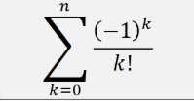
  - блок-схема алгоритма 3.2
Блок-схема основного алгоритма представлена ниже (Рисунок 1). Блок-схемы используемых функций представлены ниже (Рисунок 2, Рисунок 3)
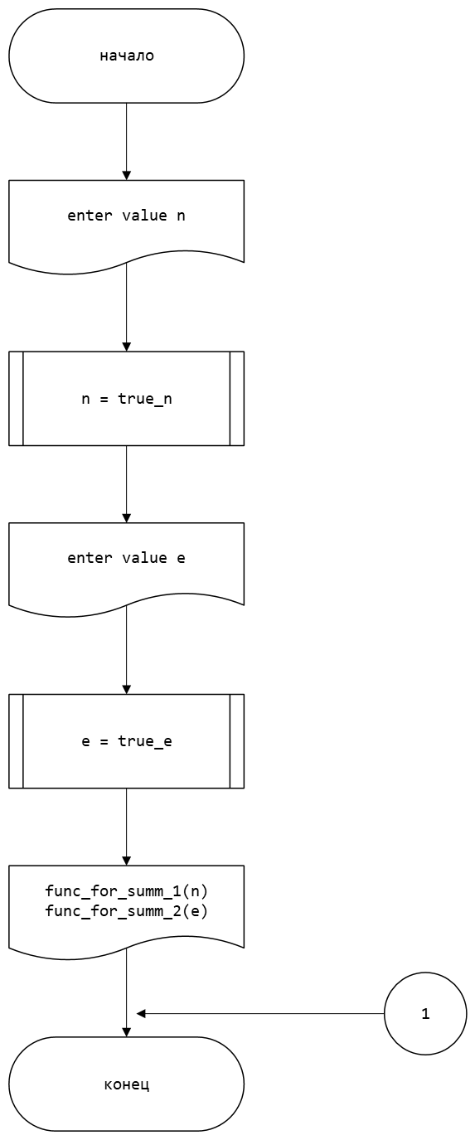

Рисунок 1 - Блок-схема основного алгоритма
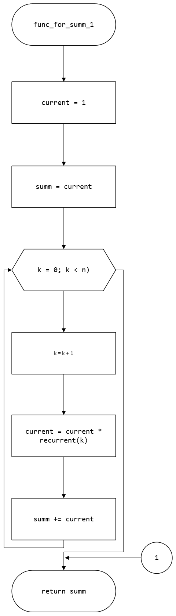
Рисунок 2 - Блок-схема используемой функции

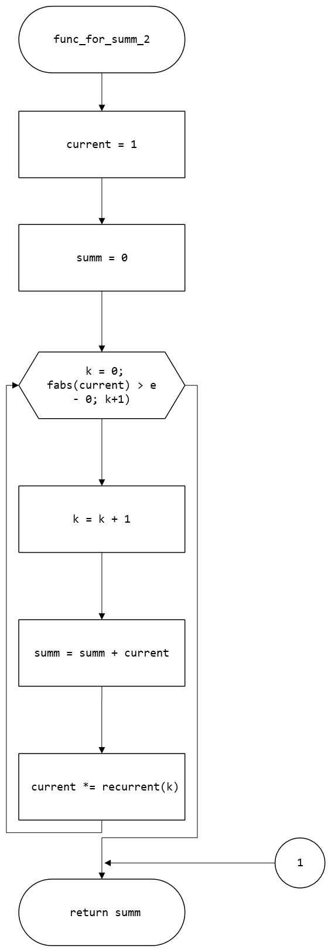
Рисунок 3 - Блок-схема используемой функции
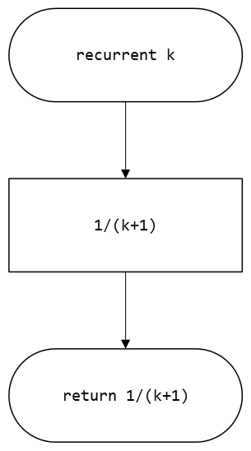
Рисунок 4 - Блок-схема используемой функции
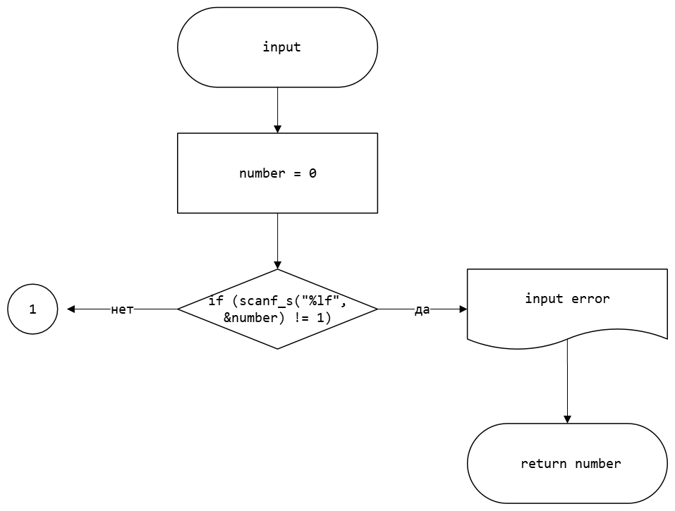
Рисунок 5 - Блок-схема используемой функции
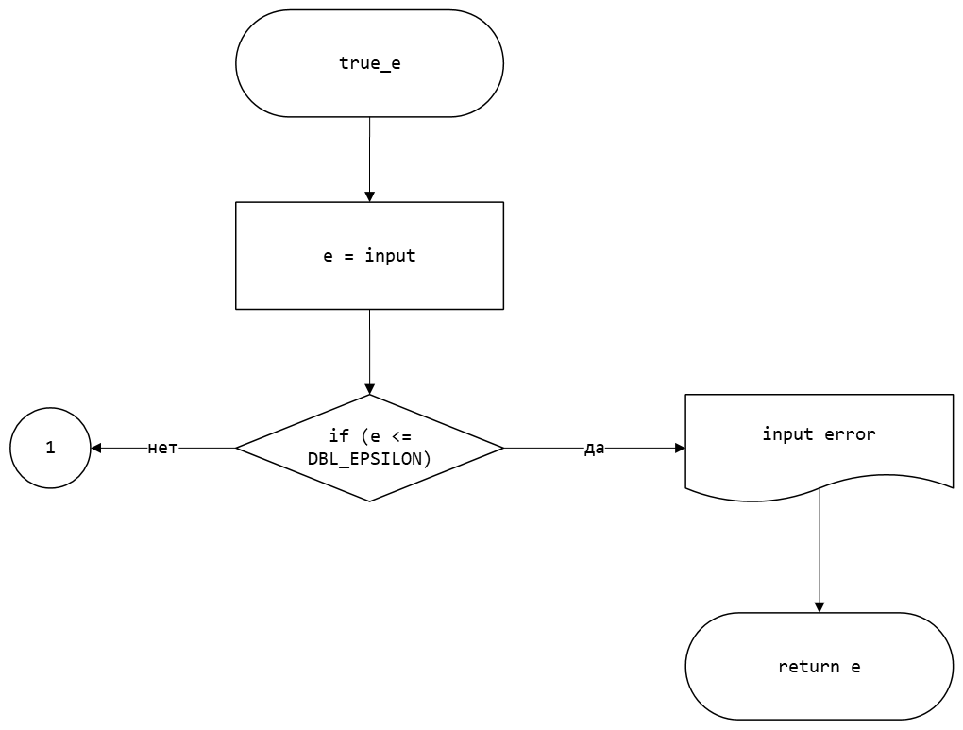
Рисунок 6 - Блок-схема используемой функции
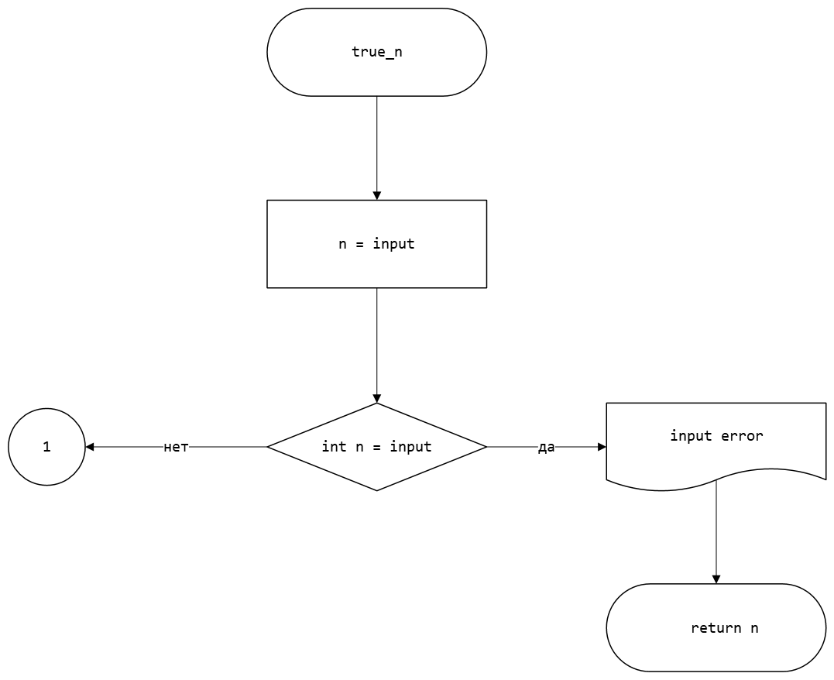
Рисунок 7 - Блок-схема используемой функции
  - Текст программы на языке C 3.2
#include <stdio.h>
#include <stdlib.h>
#include <float.h>
#include <math.h>

/**
* @brief вычисляет сумму первых n членов последовательности (k = 1, 2, 3 ..., n).
* @param n значение последнего члена последовательности
* @return возвращает сумму первых n членов последовательности (k = 1, 2, 3 ..., n)
*/
double func_for_summ_1(const int n);

/**
* @brief вычисляет сумму всех членов последовательности, не меньших заданного числа e
* @param e значение параметра e
* @return возвращает сумму всех членов последовательности, не меньших заданного числа e
*/
double func_for_summ_2(const double e);

/**
* @brief вычисляет рекуррентное соотношение относительно данного значения элемента последовательности
* @param k значение данного элемента последовательности
* @return возвращает полученное значение
*/
double recurrent(const int k);

/**
@brief проверяет вводимое значение, является ли оно числом и больше ли нуля
@return Возвращает введённое значение, если оно является числом и больше нуля
*/
double input(void);

/**
@brief проверяет параметр e, больше ли нуля, и вводит его
@return возвращает значение e если оно больше нуля
*/
double true_e(void);

/**
@brief проверяет параметр n, больше ли нуля, и вводит его
@return возвращает значение n если оно больше нуля
*/
int true_n(void);

/**
* @brief Точка входа в программу.
* @return Возвращает в случае успеха.
*/
int main(void) {

printf("enter value n:\t");
int n = true_n();
printf("enter value e:\t");
double e = true_e();

printf("%lf\n%lf", func_for_summ_1(n), func_for_summ_2(e));

return 0;
}

double func_for_summ_1(const int n) {
double current = 1;
double summ = current;

for (int k = 0; k < n; k++) {
current *= recurrent(k);
summ += current;
}
return summ;
}

double func_for_summ_2(const double e) {

double current = 1;
double summ = 0;

for (int k = 0; fabs(current) > e - DBL_EPSILON; k++) {
summ += current;
current *= recurrent(k);
}
return summ;
}

double recurrent(const int k) {
return -1/(k+1);
}

double input(void) {
double number = 0;
if (scanf_s("%lf", &number) != 1) {
printf("input error");
exit(EXIT_FAILURE);
}
return number;
}

double true_e(void) {
double e = input();
if (e <= DBL_EPSILON) {
printf("input error");
exit(EXIT_FAILURE);
}
return e;
}

int true_n(void) {
int n = input();
if (n < 0) {
printf("input error");
exit(EXIT_FAILURE);
}
return n;
}

  - Результаты выполнения программы 3.2
Результаты выполнения программы представлены ниже (Рисунок 8, Рисунок 9).
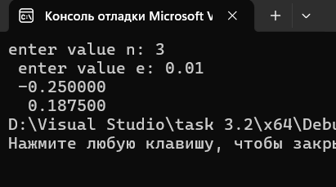

Рисунок 8 - Результаты выполнения программы
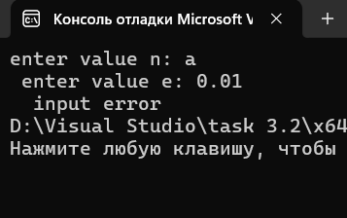
Рисунок 9 - Результат выполнения программы
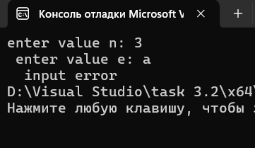
Рисунок 10 - Результат выполнения программы

  - Выполнение тестовых примеров 3.2
В приложении excel и в приложении photomaath были выполнены тестовые расчеты приведенные ниже (Рисунок 11, Рисунок 12).

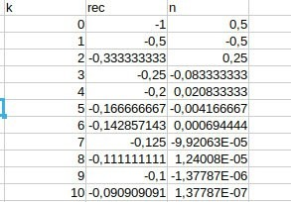
Рисунок 11 – Тестовый расчет

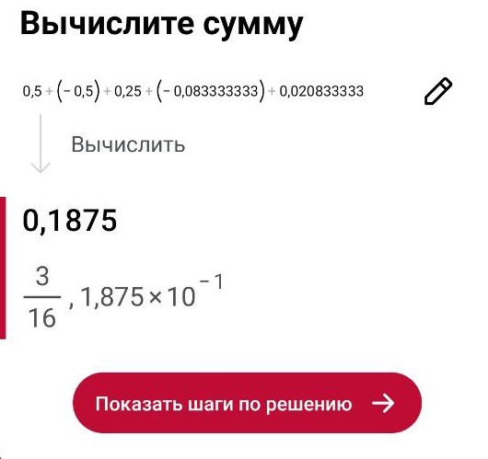
Рисунок 12 – Тестовый расчет

  - Отметка о выполнении задания в веб-хостинге системы контроля версий 3.2
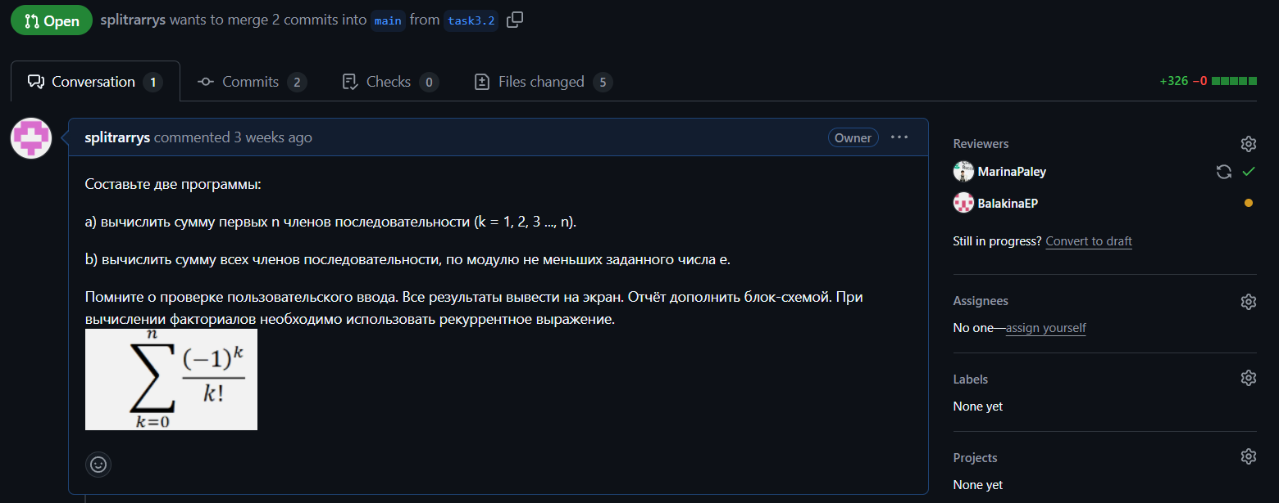
Рисунок 13 - Approved task 1.2

